Písomná informácia pre používateľa

Mitomycin medac 40 mg prášok a rozpúšťadlo na intravezikálny roztok

mitomycín

Pozorne si prečítajte celú písomnú informáciu predtým, ako začnete používať tento liek, pretože obsahuje pre vás dôležité informácie.
• Túto písomnú informáciu si uschovajte. Možno bude potrebné, aby ste si ju znovu prečítali.
• Ak máte akékoľvek ďalšie otázky, obráťte sa na svojho lekára alebo lekárnika.
• Ak sa u vás vyskytne akýkoľvek vedľajší účinok, obráťte sa na svojho lekára alebo lekárnika. To sa týka aj akýchkoľvek vedľajších účinkov, ktoré nie sú uvedené v tejto písomnej informácii. Pozri časť 4.

V tejto písomnej informácii sa dozviete:
1. Čo je Mitomycin medac a na čo sa používa
2. Čo potrebujete vedieť predtým, ako použijete Mitomycin medac
3. Ako používať Mitomycin medac
4. Možné vedľajšie účinky
5. Ako uchovávať Mitomycin medac
6. Obsah balenia a ďalšie informácie

1. Čo je Mitomycin medac a na čo sa používa

Mitomycin medac je liek na liečbu rakoviny, t.j. liek, ktorý zabraňuje alebo značne spomaľuje delenie aktívnych buniek tým, že ovplyvňuje ich metabolizmus rôznymi spôsobmi. Terapeutické použitie cytostatík v liečbe rakoviny je založené na skutočnosti, že jedným z rozdielov, ktorým sa rakovinové bunky líšia od normálnych buniek je, že ich rýchlosť delenia je zvýšená následkom nedostatočnej kontroly ich rastu.

Terapeutické indikácie
Podanie do močového mechúra (intravezikálne podanie) na prevenciu relapsu (predchádzanie opätovného vzniku choroby) v prípade povrchovej rakoviny močového mechúra po odstránení tkaniva cez uretru (transuretrálna resekcia).

2. Čo potrebujete vedieť predtým, ako použijete Mitomycin medac

Mitomycín možno podať len ak je jednoznačne indikovaný (určený na ochorenie), a môžu ho podať iba lekári, ktorí majú skúsenosti s týmto druhom liečby.

Nepoužívajte Mitomycin medac
• ak ste alergický na mitomycín alebo na ktorúkoľvek z ďalších zložiek tohto lieku (uvedených v časti 6),
• kým dojčíte; počas liečby mitomycínom nesmiete dojčiť,
• ak máte pretrhnutú (perforovanú) stenu močového mechúra,
• ak trpíte zápalom močového mechúra (cystitída).

Upozornenia a opatrenia

Predtým, ako začnete používať Mitomycin medac, obráťte sa na svojho lekára alebo lekárnika.

Pri používaní Mitomycinu medac sa vyžaduje osobitná opatrnosť
• ak ste celkovo v zlom zdravotnom stave,
• ak trpíte poruchou funkcie pľúc, obličiek alebo pečene,
• ak podstupujete liečbu ožarovaním,
• ak podstupujete liečbu inými cytostatikami (látkami, ktoré inhibujú rast/delenie buniek),
• ak vám bolo povedané, že máte útlm kostnej drene (vaša kostná dreň nie je schopná tvoriť krvinky, ktoré potrebujete), stav sa môže zhoršiť (najmä u starších osôb a počas dlhodobej liečby mitomycínom); infekcia sa môže zhoršiť následkom útlmu kostnej drene a môže viesť k úmrtiu,
• ak ste v plodnom veku, keďže mitomycín môže nepriaznivo ovplyvniť vašu schopnosť mať deti v budúcnosti.

Mitomycín je látka, ktorá môže spôsobiť významné dedičné zmeny genetického materiálu, a tiež môže spôsobiť rakovinu u ľudí.

Vyhýbajte sa kontaktu s pokožkou a sliznicami.

Deti a dospievajúci
Neodporúča sa používať mitomycín u detí a dospievajúcich.

Iné lieky a Mitomycin medac
Nie sú známe žiadne interakcie intravezikálne podaného mitomycínu s inými liekmi.

Možná interakcia počas systémovej liečby

Ak sa v rovnakom čase používajú iné formy liečby (najmä iné protinádorové lieky, ožarovanie), ktoré tiež majú škodlivý účinok na kostnú dreň, je možné, že škodlivý účinok mitomycínu na kostnú dreň sa zosilní.

Kombinácia s vinka alkaloidmi alebo bleomycínom (lieky patriace do skupiny cytostatík) môže zosilniť škodlivý účinok na pľúca.

Zvýšené riziko osobitnej formy ochorenia obličiek (hemolyticko-uremický syndróm) bolo hlásené u pacientov dostávajúcich súčasne podaný intravenózne mitomycín a 5-fluórouracil alebo tamoxifen.

Existujú hlásenia z pokusov na zvieratách, že sa účinok mitomycínu stráca, ak sa podáva spolu s vitamínom B₆.

Počas liečby mitomycínom sa neočkujte živými vakcínami, pretože vás to môže vystaviť zvýšenému riziku infekcie živou vakcínou.

Mitomycín môže zosilniť škodlivý účinok doxorubicínu (liek zo skupiny cytostatík) na srdce.

Tehotenstvo, dojčenie a plodnosť
Ak ste tehotná alebo dojčíte, ak si myslíte, že ste tehotná alebo ak plánujete otehotnieť, poraďte sa so svojim lekárom alebo lekárnikom predtým, ako začnete užívať tento liek.

Tehotenstvo
Mitomycín môže spôsobiť dedičné genetické poškodenia a môže nepriaznivo ovplyvniť vývoj plodu.
Počas liečby mitomycínom nesmiete otehotnieť. Ak otehotniete, musí vám byť poskytnuté genetické poradenstvo.
Počas tehotenstva by ste nemali používať mitomycín.
Ak je liečba mitomycínom počas tehotenstva nevyhnutná, váš lekár musí vyhodnotiť prínos liečby v porovnaní s rizikom škodlivých účinkov na vaše dieťa.

Dojčenie
Mitomycín prechádza do materského mlieka. Počas liečby liekom Mitomycin medac sa dojčenie musí prerušiť.

Plodnosť/Antikoncepcia u mužov a žien
Ako pohlavne zrelý pacient/zrelá pacientka musíte používať antikoncepciu alebo pohlavne abstinovať počas chemoterapie a počas 6 mesiacov po jej ukončení.

Mitomycín môže spôsobiť dedičné genetické poškodenia. Ako mužovi liečenému mitomycínom sa vám preto odporúča nesplodiť dieťa počas liečby a počas 6 mesiacov po jej ukončení, a poradiť sa o konzervácii spermy pred začiatkom liečby, vzhľadom k možnosti nevratnej neplodnosti spôsobenej liečbou mitomycínom.

Vedenie vozidiel a obsluha strojov
I v prípade keď sa používa podľa návodu, tento liek môže spôsobiť pocit nevoľnosti a vracanie a tým vám zhoršiť reakčný čas do takej miery, že sa vám zníži schopnosť viesť motorové vozidlá a obsluhovať stroje. Toto platí najmä v prípade, že súčasne konzumujete alkohol.

3. Ako používať Mitomycin medac

Mitomycín majú podávať iba zdravotnícki pracovníci, ktorí majú skúsenosti s týmto druhom liečby.
Mitomycín je po rozpustení určený na vpustenie do močového mechúra (intravezikálne podanie).

Váš lekár vám predpíše pre vás vhodnú dávku.

Ak užijete viac Mitomycinu medac, ako máte

Ak vám bola omylom podaná vyššia dávka, môžu sa u vás vyskytnúť príznaky ako horúčka, pocit nevoľnosti, vracanie a poruchy krvi. Váš lekár vám môže poskytnúť podpornú liečbu pre akékoľvek príznaky, ktoré môžu nastať.

Ak máte akékoľvek ďalšie otázky týkajúce sa použitia tohto lieku, opýtajte sa svojho lekára alebo lekárnika.

4. Možné vedľajšie účinky

Tak ako všetky lieky, aj tento liek môže spôsobovať vedľajšie účinky, hoci sa neprejavia u každého.

Možné vedľajšie účinky po instilácii do močového mechúra

Ak spozorujete niektorý z nasledujúcich nežiaducich účinkov (ktoré sa po instilácii do močového mechúra vyskytujú veľmi zriedkavo), okamžite informujte svojho lekára, pretože liečba mitomycínom musí byť okamžite prerušená:
• závažná alergická reakcia s príznakmi, ktoré môžu zahrnovať mdloby, kožnú vyrážku alebo žihľavku, svrbenie, opuch perí, tváre a dýchacích ciest s dýchacími ťažkosťami, stratu vedomia,
• závažné ochorenie pľúc, ktoré sa prejavuje ako dýchavičnosť, suchý kašeľ a praskavé zvuky pri vdychovaní (intersticiálny zápal pľúc),
• závažná porucha funkcie obličiek: ochorenie obličiek, pri ktorom močíte málo alebo vôbec.

Časté: môžu postihovať viac ako 1 z 10 ľudí
• zápal močového mechúra (cystitída), ktorý môže byť sprevádzaný krvou v močovom mechúri/moči
• bolestivé močenie (dyzúria)
• časté močenie v noci (noktúria)
• nadmerné časté močenie (polakizúria)
• krv v moči (hematúria)
• miestne podráždenie steny močového mechúra
• ohraničené (lokalizované) kožné vyrážky (lokálny exantém)
• alergické kožné vyrážky
• kožné vyrážky spôsobené kontaktom s mitomycínom (kontaktná dermatitída)
• necitlivosť, opuch a bolestivé sčervenanie dlaní a chodidiel (palmárno-plantárny erytém)

Zriedkavé: môžu postihovať menej ako 1 z 1 000 ľudí
• vyrážky po celom tele (generalizovaný exantém)

Veľmi zriedkavé: môžu postihovať menej ako 1 z 10 000 ľudí
• zápal močového mechúra s poškodením tkaniva močového mechúra (nekrotizujúca cystitída)
• alergický (eozinofilný) zápal močového mechúra (cystitída)
• zúženie (stenózy) močových ciest
• zníženie kapacity močového mechúra
• ukladanie vápnika v stene močového mechúra (zvápenatenie steny močového mechúra)
• čiastočná premena tkaniva steny močového mechúra na spojivové tkanivo (fibróza steny močového mechúra)
• znížený počet bielych krviniek (leukopénia), zvyšujúci riziko infekcií
• znížený počet krvných doštičiek (trombocytopénia), spôsobujúci modriny a krvácanie
• celkové alergické reakcie
• porucha pľúc, ktorá sa prejavuje ako dýchavičnosť, suchý kašeľ a praskavé zvuky pri vdychovaní (intersticiálna choroba pľúc)
• zvýšené hladiny pečeňových enzýmov (zvýšenie hladiny transamináz)
• vypadávanie vlasov (alopécia)
• pocit nevoľnosti (nauzea) a vracanie (vomitus)
• hnačka
• ochorenie obličiek (porucha funkcie obličiek) pri ktorých močíte málo alebo vôbec
• horúčka

Možné vedľajšie účinky po podaní do žily

Veľmi časté: môžu postihovať viac ako 1 z 10 ľudí
• potláčanie tvorby krvných buniek v kostnej dreni (útlm kostnej drene)
• znížený počet bielych krviniek (leukopénia), zvyšujúci riziko infekcií
• znížený počet krvných doštičiek (trombocytopénia), spôsobujúci modriny a krvácanie
• pocit nevoľnosti (nauzea) a vracanie (vomitus)

Časté: môžu postihovať viac ako 1 z 10 ľudí
• porucha pľúc, ktorá sa prejavuje ako dýchavičnosť, suchý kašeľ a praskavé zvuky pri vdychovaní (intersticiálny zápal pľúc)
• ťažkosti s dýchaním (dyspnoe), kašeľ, dýchavičnosť
• kožné vyrážky (exantém)
• alergické kožné vyrážky
• kožné vyrážky spôsobené kontaktom s mitomycínom (kontaktná dermatitída)
• necitlivosť, opuch a bolestivé sčervenanie dlaní a chodidiel (palmárno-plantárny erytém)
• poruchy obličiek (porucha funkcie obličiek, nefrotoxicita, glomerulopatia, zvýšené hladiny kreatinínu v krvi) pri ktorých močíte málo alebo vôbec

V prípade injekcie alebo úniku mitomycínu do okolitého tkaniva (extravazácia):
• zápal spojivového tkaniva (celulitída)
• odumretie tkaniva (nekróza tkaniva)

Menej časté: môžu postihovať menej ako 1 zo 100 ľudí
• zápal slizníc (mukozitída)
• zápal ústnej sliznice (stomatitída)
• hnačka
• vypadávanie vlasov (alopécia)
• horúčka
• strata chuti do jedla (anorexia)

Zriedkavé: môžu postihovať menej ako 1 z 1 000 ľudí
• život ohrozujúca infekcia
• otrava krvi (sepsa)
• pokles počtu červených krviniek zapríčinený nezvyčajným rozpadom týchto buniek (hemolytická anémia)
• purpura (modriny) a červené a purpurové bodky (petechie) na koži (trombotická trombocytopenická purpura)
• zlyhávanie srdca (srdcová insuficiencia) po predchádzajúcej liečbe protinádorovými liekmi (antracyklín)
• zvýšený krvný tlak v pľúcach, napr. spôsobujúci dýchavičnosť, závraty a stratu vedomia (pulmonálna hypertenzia)
• ochorenie zahrňujúce obštrukciu (upchatie) žíl v pľúcach (pľúcna venookluzívna choroba)
• ochorenie pečene (porucha funkcie pečene)
• zvýšené hladiny pečeňových enzýmov (transamináz)
• zožltnutie kože a očných bielkov (ikterus)
• ochorenie zahrňujúce obštrukciu (upchatie) žíl v pečeni (venookluzívna choroba pečene)
• vyrážky po celom tele (generalizovaný exantém)
• osobitná forma zlyhania obličiek (hemolyticko-uremický syndróm, HUS) charakterizovaný hemolytickou anémiou, akútnym zlyhaním obličiek a nízkym počtom krvných doštičiek
• druh hemolytickej anémie spôsobený faktormi v malých krvných cievach (mikroangiopaticko-hemolytická anémia, MAHA)

Hlásenie vedľajších účinkov
Ak sa u vás vyskytne akýkoľvek vedľajší účinok, obráťte sa na svojho lekára alebo lekárnika. To sa týka aj akýchkoľvek vedľajších účinkov, ktoré nie sú uvedené v tejto písomnej informácii. Vedľajšie účinky môžete hlásiť aj priamo na národné centrum hlásenia uvedené v Prílohe V. Hlásením vedľajších účinkov môžete prispieť k získaniu ďalších informácií o bezpečnosti tohto lieku.

5. Ako uchovávať Mitomycin medac

Tento liek uchovávajte mimo dohľadu a dosahu detí.

Nepoužívajte tento liek po dátume exspirácie, ktorý je uvedený na označení obalu a škatuľke po "EXP". Dátum exspirácie sa vzťahuje na posledný deň v danom mesiaci.

Uchovávajte pri teplote neprevyšujúcej 25 °C.
Uchovávajte injekčnú liekovku vo vonkajšom obale na ochranu pred svetlom.

Po rekonštitúcii sa má liek použiť okamžite.
Rekonštituovaný roztok chráňte pred svetlom.

Nelikvidujte lieky odpadovou vodou alebo domovým odpadom. Nepoužitý liek vráťte do lekárne. Tieto opatrenia pomôžu chrániť životné prostredie.

6. Obsah balenia a ďalšie informácie

Čo Mitomycin medac obsahuje

• Liečivo je mitomycín.

Jedna injekčná liekovka prášku na roztok na intravezikálne použitie obsahuje 40 mg mitomycínu. Po rekonštitúcii v 40 ml rozpúšťadla, 1 ml roztoku na intravezikálne použitie obsahuje 1 mg mitomycínu.

• Ďalšie zložky sú:
Prášok na roztok na intravezikálne použitie:
Močovina

Rozpúšťadlo na intravezikálny roztok:
Chlorid sodný a voda na injekcie.

Ako vyzerá Mitomycin medac a obsah balenia

Mitomycin medac je sivý až sivomodrý prášok.
Rozpúšťadlo je číry a bezfarebný roztok.

Mitomycin medac prášok a rozpúšťadlo na intravezikálny roztok (instilačná súprava) je k dispozícii v baleniach s 1, 4 alebo 5 injekčnými liekovkami z priesvitného skla (50 ml) s potiahnutou gumovou zátkou a hliníkovým uzáverom. Instilačná súprava pre intravezikálnu instiláciu tiež zahrnuje 1, 4 alebo 5 PVC vreciek objemu 40 ml, obsahujúcich injekčný roztok chloridu sodného 9 mg/ml (0,9 %), a katétre.

Na trh nemusia byť uvedené všetky veľkosti balenia.

Držiteľ rozhodnutia o registrácii a výrobca

medac Gesellschaft für klinische Spezialpräparate mbH
Theaterstr. 6
22880 Wedel
Nemecko
Tel.: +49 4103 8006-0
Fax: +49 4103 8006-100

Liek je schválený v členských štátoch Európskeho hospodárskeho priestoru (EHP) pod nasledovnými názvami:

Belgicko, Česká republika, Dánsko, Estónsko, Fínsko, Holandsko, Island, Írsko, Litva, Lotyšsko, Nórsko, Poľsko, Rakúsko, Slovenská republika, Švédsko:
Mitomycin medac

Nemecko:
mito-extra

Portugalsko, Taliansko:
Mitomicina medac

Slovinsko:
Mitomicin medac

Veľká Británia:
Mitomycin medac

Táto písomná informácia bola naposledy aktualizovaná v 03/2020.

--------------------------------------------------------------------------------------------------------------------------

Nasledujúca informácia je určená len pre zdravotníckych pracovníkov:

Dávkovanie

Existuje mnoho liečebných režimov intravezikálneho podávania mitomycínu, ktoré sa líšia použitou dávkou mitomycínu, frekvenciou instilácie a trvaním liečby.

Ak nie je upresnené inak, dávka mitomycínu je 40 mg mitomycínu instilovaného do močového mechúra raz týždenne. Tiež možno použiť liečebné režimy s instiláciou každé 2 týždne, každý mesiac alebo každé 3 mesiace.

Špecialista by mal rozhodnúť o optimálnom liečebnom režime, frekvencii a trvaní liečby u každého pacienta individuálne.

Odporúča sa použiť tento liek pri jeho optimálnom pH (pH moču > 6) a udržať koncentráciu mitomycínu znížením príjmu tekutín pred instiláciou, počas nej a po nej. Močový mechúr musí byť pred instiláciou vyprázdnený. Mitomycín sa zavádza do močového mechúra prostredníctvom katétra a pri nízkom tlaku. Dĺžka individuálnej instilácie má byť 1 – 2 hodiny. Počas tejto doby roztoká má mať dostatočný kontakt s celým povrchom sliznice močového mechúra. Preto má byť pacient čo najviac mobilizovaný. Po 2 hodinách má pacient vymočiť instilovaný roztok, prednostne v sediacej polohe.

Rekonštitúcia roztoku na intravezikálne použitie pripraveného na použitie

Rozpusťte obsah jednej injekčnej liekovky Mitomycinu medac (zodpovedajúce 40 mg mitomycínu) v 40 ml sterilného injekčného roztoku chloridu sodného 9 mg/ml (0,9 %). Obsah injekčnej liekovky sa musí rozpustiť a vytvoriť modrofialový číry roztok do 2 minút.

Môžu sa použiť iba číre roztoky.

Obsah injekčných liekoviek je určený iba na jedno použitie/jeden vstup. Nepoužitý roztok sa musí zlikvidovať.

Po rekonštitúcii sa má liek použiť okamžite.

Mitomycin medac sa nesmie používať v zmiešaných injekciách. Iné injekčné alebo infúzne roztoky sa musia podávať osobitne.

Nepoužitý liek alebo odpad vzniknutý z lieku treba vrátiť do lekárne.

Návod na použitie rozpúšťadla na intravezikálny roztok (instilačná súprava)

Obr. 1 – 8:

(1)
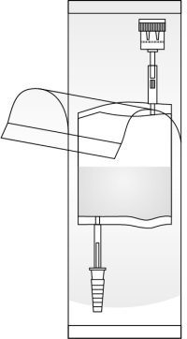

Roztrhnite ochranný kryt, ale neodstráňte ho úplne! Toto ochráni špičku instilačného zariadenia pred kontamináciou až do poslednej chvíle.

(2)
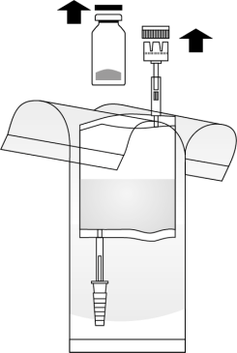

Odstráňte viečka z injekčnej liekovky a z instilačného zariadenia.

(3)
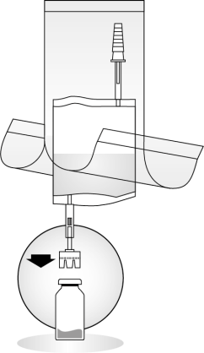

Umiestnite injekčnú liekovku na pevný povrch a pevne zatlačte konektor instilačného systému priamo na injekčnú liekovku.

(4)

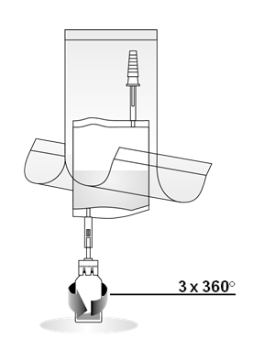

Uistite sa, či ste trikrát úplne otočili injekčnou liekovkou.

(5)
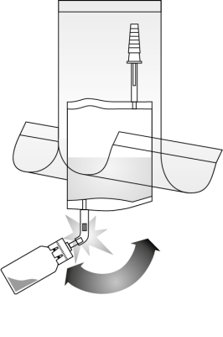

Zlomením otvorte mechanizmus v rúrke konektora opakovaným ohýbaním v obidvoch smeroch. Tak sa dosiahne spojenie. Počas tohto procesu držte rúrku, nie injekčnú liekovku!

(6)

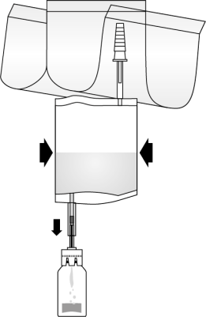

Načerpajte tekutinu do injekčnej liekovky, ale nenaplňte ju úplne. Ak tekutina netečie, znova trikrát otočte injekčnou liekovkou druhým smerom, aby sa prepážka úplne perforovala. Tento krok opakujte dovtedy, kým tekutina nezačne tiecť.

(7)

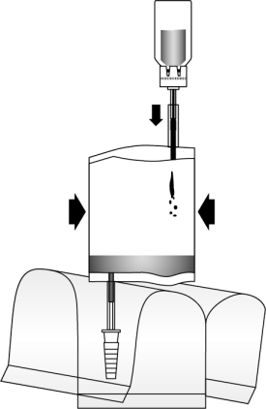

Prevráťte celé zariadenie. Načerpajte vzduch z instilačného systému do injekčnej liekovky vo vrchnej časti. Nasajte do instilačného systému suspendovaný mitomycín. Neodstraňujte injekčnú liekovku.

(8)
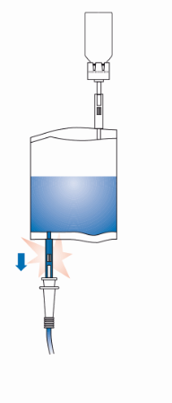

Držte instilačné zariadenie vo zvislej polohe. Teraz úplne odstráňte ochranný kryt. Pripojte katéter na instilačné zariadenie. Teraz odlomte tesniaci mechanizmus v trubicovej časti ohýbaním dozadu a dopredu a instilujte roztok.
Po ukončení instilácie uvoľnite katéter pretlačením vzduchu.
Nechajte instilačný systém stlačený a dajte ho spolu s katétrom do vrecka na odpadky.

